附件1：广东省人民医院2022年社会人（第三批）住培医师招录理论考试学员指引
- 考核时间节点及方式
日期 | 时间 | 内容 | 方式
7月15-17日 | 全天 | 请提前点击www.yulin-medical.com:9436/setup.exe下载考试系统并安装。 用户名为报名填写的手机号，初始密码为证件号后6位（以X结尾的注意是大写）。考试当天于请按通知要求提前上线参加设备调试及考生身份验证（未能规定时间内完成考生身份验证则视为放弃笔试考核）。 | 详情请见7.15短信通知
7月18日（周一） | 测试：14：30-15：00，  考核：15：00-16：00  分组名单见附件2 | 测试：设备调试及考生身份确认  考核：正式考核 | 腾讯会议  前机位：483-720-567  后机位：  620-330-908
- 考生考场要求
1、考试前
（1）前机位（前机位会议室码请查看附件2）加入指定的腾讯会议1并开启摄像头，摄像头对准考生正面。
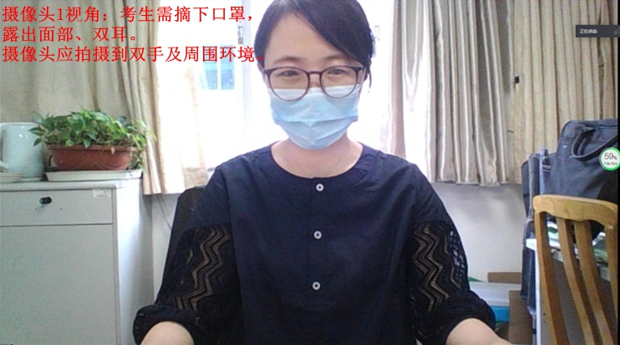
- 后机位（后机位会议室码请查看附件2）进入指定的腾讯会议2并开启摄像头及麦克风，设备需置于考生正后方，摄像头需覆盖考生及进行考试的电脑及左右各约1米。
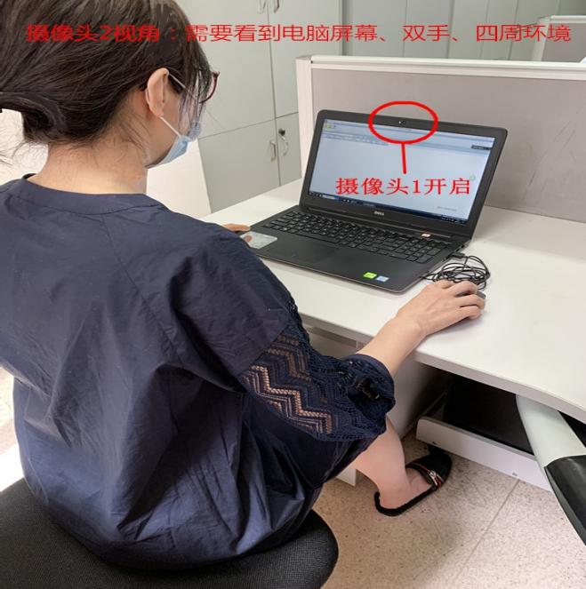

3、考试前二十分钟接受身份验证，考生举起身份证至摄像头前等待监考老师确认后方可放下。

二、考试过程中
1、通过电脑加入考试。
2、考试过程中不得离开会议，违者按作弊处理。
3、考试过程中保持双机位在线，违者取消成绩。
4、除了考试电脑和腾讯会议电脑或手机，考试过程中不得使用其他的电子设备。
5、考试过程中不得讲话和观望周边。

三、考试后
1、提交试题。
2、面向腾讯会议1的电脑摄像头，并举起身份证。
3、等待监考老师核实确认和指令。
4、离开会议，结束。

